**Формируем словарь (5-7 лет)**

 Речевые способности ребенка особенно ярко проявляются в общении его с взрослыми: он делится с ними своими впечатлениями, просит их что - нибудь рассказать, объяснить, прочитать, ответить на интересующий вопрос. Родители должны уметь расположить ребенка к себе, вызвать у него потребность общаться. Ведь именно они первые учителя своих детей. Здесь особое внимание на речевое развитие детей оказывает совместная деятельность родителей и детей, организовать которую по силам каждой семье.

***Родители могут играть с ребёнком в такие игры, как:***

«Скажи наоборот» (например: близко-далеко);

«Скажи по – другому» (например: близко-рядом-около);

«Чтобы это значило?» (например: круглый, резиновый, прыгает-мячик) и другие.

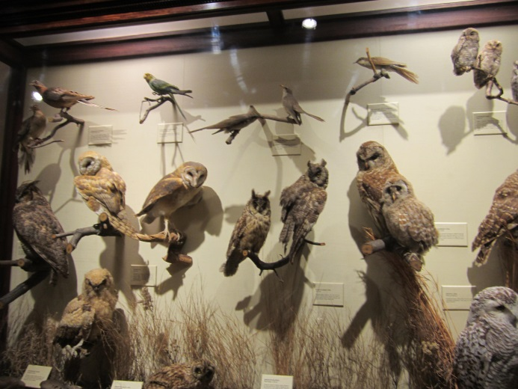 ***Необходимо шире организовать наблюдения за окружающим***

(различать транспортное средства, называть детали), лучше всего при этом использовать наблюдение за реальными предметами и объектами. Посещать с ребенком различные музеи, выставки, спектакли. Необходимо также задавать ребёнку вопросы и отвечать на все его «почему?» и «зачем?». Также полезно рассматривать с ребёнком предметные и сюжетные картинки, на которых изображен предмет или действие с ним.

***Большую роль в формировании словаря дошкольника играет художественная литература.*** Тем более, что дети очень любят когда им читают или рассказывают. Читая ребёнку, необходимо останавливать его внимание на иллюстрациях, на незнакомые слова нужно обращать особое внимание, объясняя их смысл. Можно организовать на основе произведения, хорошо знакомо ребёнку пересказ по ролям. Рассказы, которые взрослый адресует ребёнку, должны быть небольшими. Это могут быть рассказы о наблюдениях, о животных, о житейских ситуациях и др. Составляя рассказы нужно стараться употреблять слова, обозначающие свойства, качества предметов, слова – синонимы, сравнения. Также можно устраивать домашний театр или разыграть небольшие сцены, используя речевые диалоги. Особенно важно ставить ребёнка перед проблемой выбора решения в определённой ситуации. Благодаря чему ребёнок учится логически мыслить.

Немаловажную роль для развития детей оказывают ***игры на придумывание новых слов из хорошо известных или отгадывание смысла нового слова***, что влияет на Рече творчество детей. Как правило, дети в этом возрасте очень любопытны, наблюдательны, задают много вопросов, но если родители «отмахиваются» от них, не отвечают ребёнку, то ребёнок замкнётся и просто перестанет спрашивать. Нужно находить время для ребёнка, не только отвечать на его вопросы, но и давать ему какие – либо задания (попросить что – то кому – то передать, сказать).

С уважением учитель-логопед Карепина А.Н.